

МІНІСТЕРСТВО ОСВІТИ І НАУКИ УКРАЇНИ

**Український державний університет науки і технологій**

Кафедра «Комп’ютерні інформаційні технології»

**Лабораторна робота №3**

**з дисципліни «Програмне забезпечення інтелектуальних систем»**

**на тему:**

**«Ознайомитися з основними командами і опціями двовимірної і тривимірної графіки.»**

Виконав:

студент гр. ПЗ2011

Проценко Роман

Прийняв:

Івченко Ю.М.

Дніпро, 2023

**Тема.** Ознайомитися з основними командами і опціями двовимірної і тривимірної графіки.

**Мета.** Отримати навички роботи з графіками в середовищі Maple.

**Текст роботи з Maple**

**> **

**> **

**> **

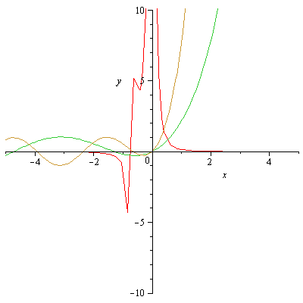

**> **

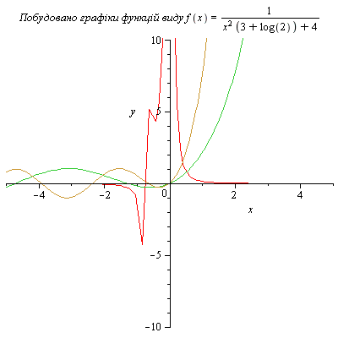

**>** 

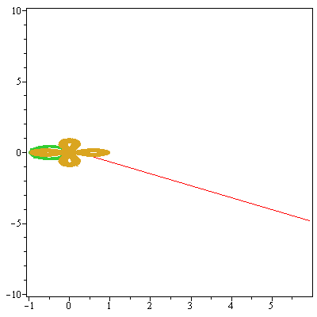

**> **

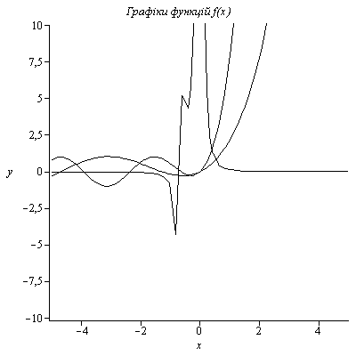

**> **

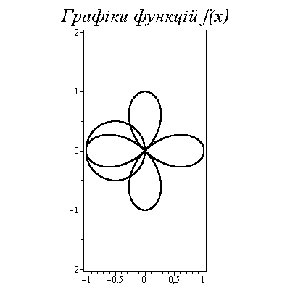

**> **

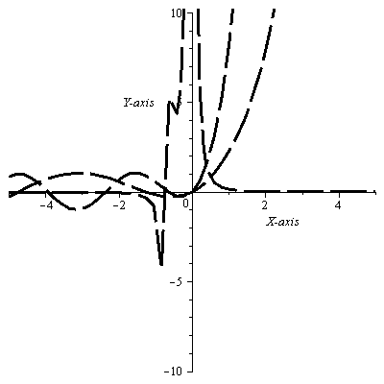

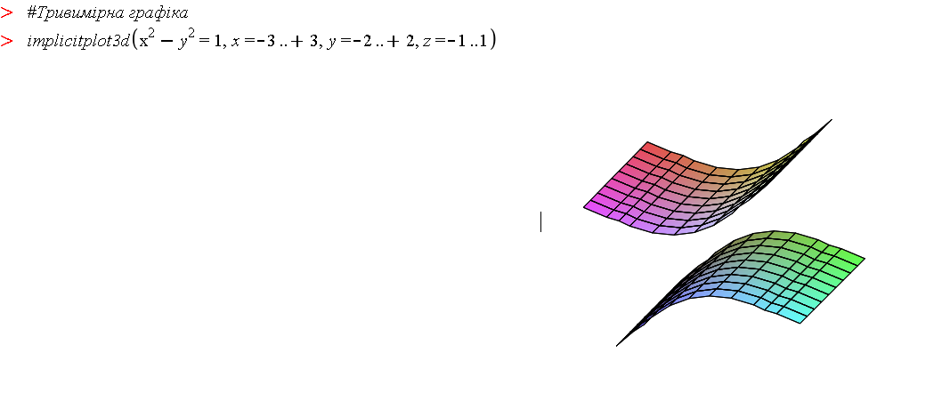

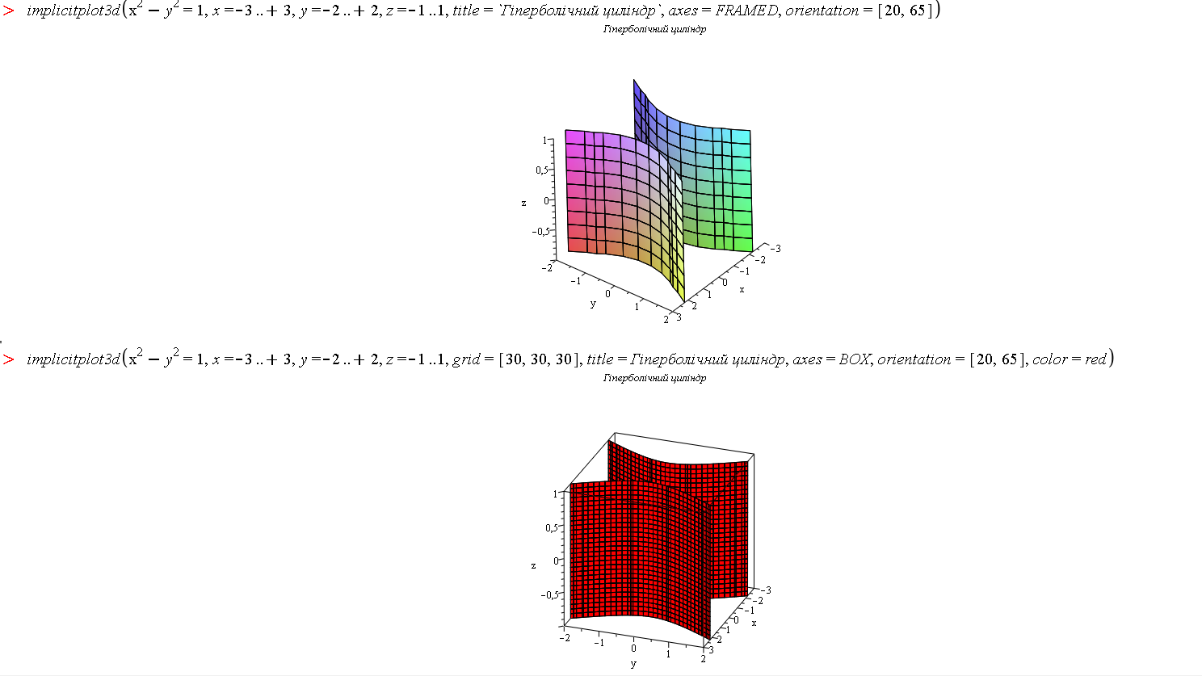

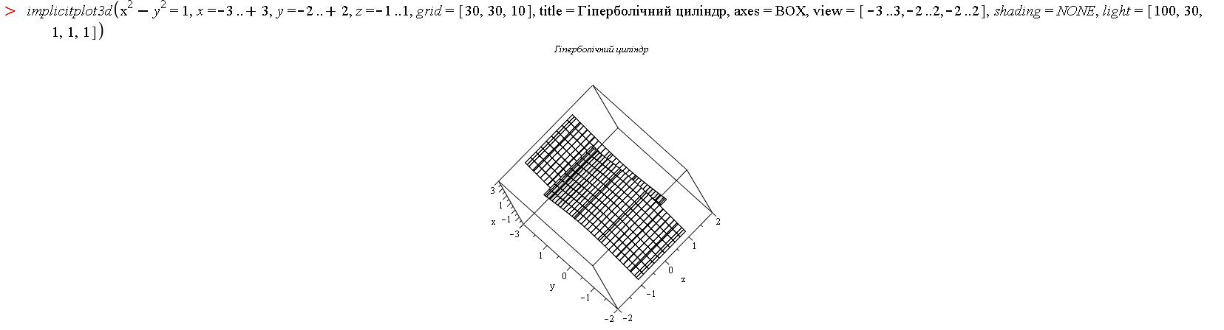

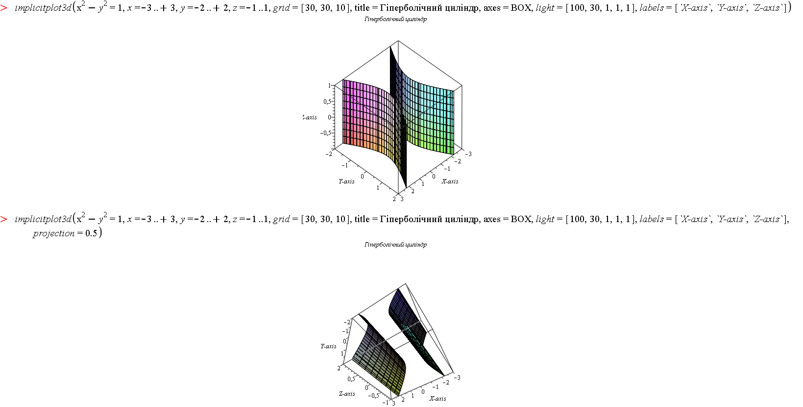

**Висновки**

Під час виконання лабораторної роботи, я ознайомився з основними командами і опціями двовимірної і тривимірної графіки. Також я отримав навички роботи з графіками в середовищі Maple.